O Fantasma na mina
ovvero
il chichingiolo incorporato
quasidramma in due o più atti
Titolo in portoghese = il fantasma nella miniera
il rimanente sarà tutto in lingua italiana

CAPITOLO I
Il ½, la partenza, il viaggio, gli scopi, i canti, la miniera, l’ubbidienza, nervosismo.

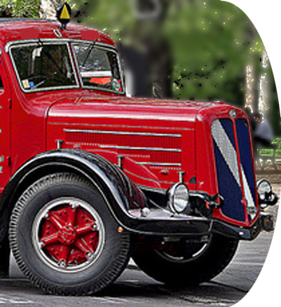
Il torpedone, un OM Titano roba di anteguerra, magnifico e lustro, ha accolto gli allievi di due classi del Liceo F. Martini di Asmara e rombante s’avvia; attraversa Corso Italia, sale la seducente curvetta della Croce del Sud, lascia a sinistra il Palazzo del Governatore, poco dopo, sulla destra, la caserma dei Carabinieri ("sol della Legge schiavi, usi obbedir tacendo e tacendo morir" recita la scritta sul frontone dell'edificio) dopo 571 metri lascia sulla sinistra l’ospedale Regina Elena per proseguire sulla camionale per Kéren, diretto a Medrì Zièn e visitare l’antica miniera d'oro (la visitano gli studenti, non l’OM Titano), visita della quale dovranno poi relazionare.
Usi obbedir tacendo. Si, i carabinieri; ma i giovani non obbediscono e continuano a cantare, cantano accompagnati dalla chitarra di Leonardo. La professoressa Ara Ghit comincia già ad innervosirsi nonostante sia una bella giornata africana.

CAPITOLO II
Le canzoni, i testi, le origini, far west, etc, etc

Le canzoni sono molte, ma due vengono più spesso ripetute:
un’ora sola ti vooorrei
tra Barentù
e Tessenei … (non ricordo il resto)
Questa è una; la seconda è: il Treno
composta anni prima da studenti su due compagni: Busco Ignazio (assomiglia a Obelix in formato ciondolo) e Flò Ilario, sempre giulivo questo arrabbiato l’altro; entrano nella storia come rumore di treno in marcia; nessun altro merito particolare. Si tratta di una canzone per coro e risata. All’inizio si pronuncia BU con la B e la U accentate, staccate da SCO che si dirà in levare. FLO si pronuncia flò con la Ô accentata e lunga, andante. Inizia il coro lentamente e sottovoce: Bu Sco Igna zio – BuSco Ignazio – BuScoIgnazio BuScoIgnazio BuScoIgnazio e continua a ripeterle sempre più velocemente, e sempre più attaccate, e sempre più forte. Quasi al parossismo il coro si blocca. La voce solista –baritono- urla FLO Ôo FLO Ô O. Titolo “il treno”.
L’effetto da far west è assicurato. Provare per credere.

CAPITOLO III
No sosta no bibite, la svolta, la pista, l’arrivo, il laghetto, le personalità, i convenevoli

Il “Gallo d’Oro” (11^{esimo} km) oggi è chiuso per cui niente bibite, proseguono; più o meno al diciottesimo il torpedone svolta a sinistra e si immette su una strada sterrata; dopo una quindicina di tormentati chilometri finalmente arrivano a Medrì Zien. Subito tutti vanno ad ammirare il laghetto e pregustano, non i professori, il bagno che prenderanno nel pomeriggio.
Nel frattempo sono arrivati il dr. Uoldì Fecadù Tesfai, del Ministero Eritreo dell’ Educazione e don Alvaro Lìssen-Tumì diplomatico italiano; grandi saluti complimenti e cortesie, terminano al cap. VII.

CAPITOLO IV
I luoghi, i personaggi, la storia, sono tanti, d’uopo

I territorî e i personaggi di cui parliamo sono diventati molti quindi, per una migliore intelligenza del racconto, è d’uopo descriverli, i luoghi e i personaggi che concorrono a formare la storia. Macché storia: il racconto. Vedere sotto i capp. V & VI.

CAPITOLO V
I luoghi ancora, le forme, l’Oriente, chi c’è, la schiavitù, chi c’era, ed altro ancora

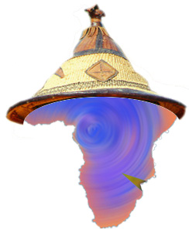
Africa: continente a forma di cranio che guarda a Oriente, visto di profilo. Fronte in Somalia, naso all’altezza del Madagascar, lungo mento con la barba nell’Oceano Indiano a levante, nell’Atlantico a ponente.
A differenza degli altri continenti, l’Africa è concava, con i bordi rialzati, come un piatto da minestra. Peccato sia, per tanti, un piatto sempre vuoto. L’Africa ha dato i natali a Lucy, la prima donna, non l’unica, col cervello grande, vecchia di tre milioni di anni e, per interposta schiavitù, allo Zio Tom (quello della capanna) a Ella Fitzgerald, Martin Luther King e molti altri campioni americani. L’Africa è il paese ove i bianchi abbiamo lavorato come negri.
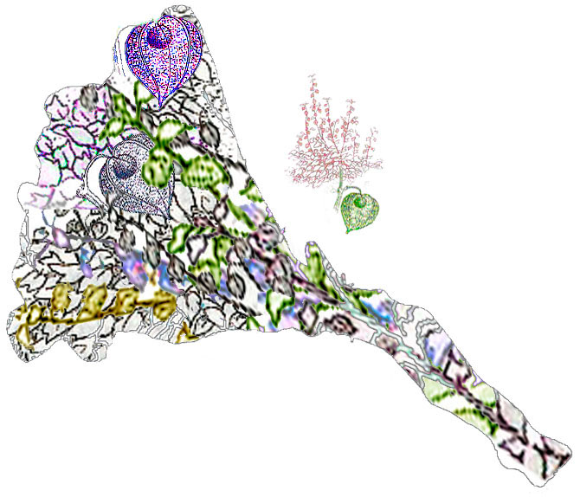
Eritrea: la sua sagoma assomiglia ad un mazzo di fiori.
È il Paese degli estremi: gli altipiani ubertosi e i desertici bassopiani, anzi, in Dancalia, meno che basso-piani: sotto-piani. Paese popolato da gente intelligente fiera e bella, il che non guasta. Anche tra loro ci sono i politici e gli intellettuali, nessuno è perfetto. Il reddito medio pro-capite è di 56.789 Nacfa (1 Nacfa = 1,7654321 Euro)
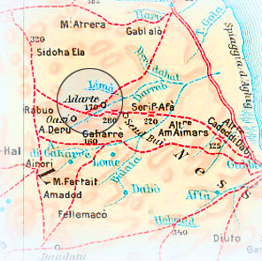
Onde evitare grossi insediamenti e per distribuire meglio il reddito nel territorio, i varî ministeri non sono assemblati in una unica città, ma distribuiti sul territorio. Il Ministero della Salute Pubblica si trova a Chi-Nascé, quota 2060 metri sul mare, 38 gradi e 26 primi longitudine Est 16 gradi 10 primi latitudine Nord, il Ministero della Economia ha sede, ovviamente, a Nacfa 38° 23’ E, 16° 40’ N; Ministero della Convivenza Civile ad Amarti, nell’Hedarem (Dancalia) quota 280, 41 gradi 85 primi Est (41 gradi come la temperatura quando fa fresco), 14 gradi 16 primi Nord; sempre in Dancalia ai 170 metri sul mare del villaggio Ad Arte (42° 08’ E; 13° 17’ N) ha gli uffici il Ministero dell’ Artigianato e della Cultura; il Ministero dei Trasporti si trova a Ad-Taulet, vicino alla confluenza del fiume Barca col torrente Sciotel, 726 metri sul mare, regione dei Beni Amer; la Presidenza e il Consiglio dei Ministri hanno sede in una isoletta dell’Arcipelago delle Dahlac, dispongono di quattro ettari di terreno per la costruzione di diorami e giocare alla guerra.
L’Eritrea vive di: Agricoltura, produttiva e protettiva, sia secca che umida, organizzata un poco all’antica –nel senso che quando e quanto pioverà lo chiedono agli anziani e non alla teledetezione- e perciò redditizia; allevamento bovino caprino equino ovino ecceterino; esportazione di carne e pellame; artigianato tipico e tradizionale rivisto e aggiornato; turismo marino, montano e termale. Il turismo registra il tutto esaurito per dieci mesi all’anno; l’undicesimo mese è dedicato alle manutenzioni degli impianti, e al dodicesimo tutto è chiuso perché gli operatori del settore vanno finalmente in meritata vacanza.
Asmara: Asmara è Asmara. Per chi la conosce è inutile illustrarla. Per chi non la conosce: vada, per conoscerla, nell’altipiano leggermente ondulato a 2347 metri sul mare. Non si comprende perché si dica sul mare. A 2347 metri si è sui monti, non sul mare; però questa è l’abitudine e ci adeguiamo.
Ferdinando Martini: caseggiato scolastico ospitante il Liceo Classico di Asmara, abbastanza famoso (non come l’inarrivabile Istituto Tecnico Vittorio Bottego). Omonimo del caseggiato fu un italiano: colonialista commediografo deputato giornalista ministro professore senatore, governatore dell’Eritrea dal 1897 a tutto il 1900.
Miniera d'oro di Medrì Zièn: quattordici chilometri e mezzo a Ovest (quindi a sinistra) di Ambà Derhò (che è tra il diciottesimo e il diciannovesimo chilometro della carrozzabile Asmara – Chéren); vicino ad un bel laghetto artificiale nella valle del Mài Suruà, creato per le necessità della miniera. Risulta coltivata sin dal 1500 dai portoghesi e forse della polvere d’oro da lì proveniente arrivò persino ai Faraoni, che non sono i mariti delle galline faraone.

CAPITOLO VI
I personaggi, i nomi, i cognomi, come sono, cosa fanno, lo specchio,

Alvaro Lìssen-Tumì de’ Neentisàccio, italiano nobilotto ha diritto al titolo di don; funzionario del Corpo Diplomatico, in fulgida carriera -con quel fior di cognome più che doppio non poteva che essere così- all’epoca dei fatti Console generale in Eritrea.
Più che alto, altezzoso; ha le phisique du rôle. Quel birichino di Leonardo -vedere più avanti- diceva che avesse le physique du drôle. Come si sa la lingua francese è italiano mal pronunciato: loro dicono drôle, noi drollo.

Arabella Ghit, italiana; professoressa di italiano storia e geografia, arrivata da pochi mesi al Liceo di Asmara.
Testa sferico-ovoidale; capelli crespo-lanosi pettinati cadenti; labbra leggermente asimmetriche in perenne stato di semisorriso, evidenti, ma non carnose.
Gambe da bambola (quelle attaccate esterne ai lati del bacino); piedi grandi disposti alle dieci e dieci, come le lancette degli orologi nella pubblicità. Un giorno si soffermò a guardarsi nello specchio. Trasse finalmente le ovvie conclusioni e si creò un diminutivo: dal nome Arabella tolse il “bella” e rimase Ara: Ara Ghit.
La meravigliava che i suoi allievi di Asmara la chiamassero, sempre, per nome e cognome; sin quando imparò qualche parola della lingua locale e seppe il significato di araghit. Pressappoco: brutta vecchia. Chiese il trasferimento, ottenuto dopo i fatti.
Phiol Duncan, poliziotto anglo-veneto tuttofare; suo padre –italiano (così sembrava)- dal 1938 al 1941 fu maitre dell’Albergo C.i.a.a.o. di Asmara; intimo, per il mestiere, delle più alte cariche del regime ne ascoltava tutti i fruscii (Frusci –con una i sola- era il Governatore dell’epoca). Il giorno dell’ingresso delle truppe inglesi in Asmara, pesce d’aprile del 1941, non si presentò in albergo, smise la divisa da cameriere (evidentemente provvisoria) e vestì quella spettantegli di alto ufficiale britannico dell’MI6.
Uoldì Fecadù Tesfai, Figlio dell’Eritrea, la alta Sua Volontà gli dava molta Speranza; diploma di geometra conseguito presso l’ Istituto Tecnico Vittorio Bottego di Asmara, laureato in Arte Mineraria a Cagliari e in Storia Antica alla Sorbonne di Paris, alto funzionario del Ministero Eritreo dell’Istruzione.
Leonardo dei Franceschi, italiano; giovanotto molto sveglio, in quella età in cui si è fidanzati monocratici (decidono da soli d’essere fidanzati); il suo parlare e il suo scrivere sono densi di messaggi subliminali; ci vorrebbe per lui una scuola differenziale, non la scuola normale che, come succede a tutti gli svegli, lo annoia e un poco lo tarpa. Studioso e propugnatore dell’eritrudine; ha molti numeri, che più in là saranno registrati da lui in accredito e in addebito, numeri che certamente lo accompagneranno nella vita.
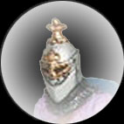
Cristóvão da Gama, portoghese, nato nel 1516 a Evora che è una città del Portogallo e per questo lui risulta portoghese, figlio del più noto Vasco da Gama i conde da Vidigueira, almirante das Indias Orientales e seu famoso descubridor. Nel 1542 suo fratello Stefano -che era nel Mar Rosso a combattere vittoriosamente la flotta mussulmana- lo mise a capo d’una spedizione di quattrocento armigeri che da Massaua si portò oltre Asmara per aiutare il Negus. Spedizione non molto utile: finirono tutti uccisi dai nemici del Negus e il comandante Cristobao il 29 agosto del 1542 finì squartato (un pezzo ogni cento armigeri).
L’immagine qui a sinistra lo rappresenta così come Leonardo l’ha visto attraverso il buco nel diaframma roccioso. I particolari dell’apparizione li avremo più in là a tempo debito.

CAPITOLO VII
Riprende il diario, la visita, la discesa, il pozzo, la galleria, i portoghesi, l’urlo

Terminati i convenevoli inizia finalmente la visita. All’esterno non c’è molto da osservare, salvo alcuni carpentieri che stanno aggiustando la copertura del pozzo. Si avviano verso gli abissi. Non si sa se scendono usando il discensore o la discenderia; agli atti non appare questo particolare. Arrivano alla seconda e ultima galleria che è un prolungamento di quella iniziata dai portoghesi. Sono ancora vicino al pozzo dal quale partono le due gallerie, una lunga verso Est, una corta verso Ovest, quando si sente un urlo tragico proveniente da fuori, dall’alto: NO, no non quello

CAPITOLO VIII
Le lamiere, le travi, il salto, la polvere, il silenzio, il buio, la torcia, il buco


E succede il finimondo: fragore di lamiere che arrivan giù insieme a travicelli pietre terra polvere. Leonardo scatta dentro la galleria Ovest. Poi il silenzio, e il buio.
Qui a sinistra quello che Leonardo ha visto: buio completo. Ma non si perde d’animo, figuriamoci se lui si perde d’animo. Cerca nelle tasche e trova la torcia elettrica.
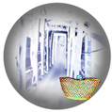
Un attimo è sufficiente, in quei frangenti, a ripassarsi la vita. Leonardo in questo fu facilitato, la sua vita essendo allora lunga soltanto diciassette anni per cui potè subito passare a pensare cosa fare per uscire dal tunnel.
Ecco qui a destra quello che ha visto aiutato dalla torcia elettrica (i compagni l’avevano preso in giro per la sua previdenza), esplora la cavità e vede lo zembil pieno di panini frutta e acqua; non ha sigarette, ma lui non fuma quindi poco male. Qualcuno verrà pure a tirarlo fuori. Solo, in una galleria appena abbozzata nella miniera d'oro di Medrì Zièn. Gli altri, compagni di scuola e di gita, chissà dove e chissà come: al di là? o al di sotto della frana? La frana, legname e lamiere pietre terra, blocca il passaggio, anche ai suoni. Nel silenzio esplora le pareti. Oh oh, sorpresa: nella parete di fondo c’è un foro largo almeno ventitre centimetri e mezzo. Leonardo si affaccia e nota che il foro non è profondo e al di là c’è un lucore attraente.

CAPITOLO IX
Osservante, movimento, domanda, colloquio, il fantasma, l’ elmo non passa

E lui resta attratto e osserva, qualcosa si muove; non c’è dubbio, non qualcosa, ma qualcuno si muove, allora Leonardo grida: c’è qualcuno? Una voce, vecchia, risponde in portoghese:
si sono Cristóvão da Gama, mehlor, sono ele seu espirito ed essendo uno spirito posso rispondere in qualunque idioma, ora ti traduco …
grazie, non è necessario, in questa frase il portoghese pare italiano. Come mai sei qui?
Continuano per un bel po’ a raccontarsi cosa li ha portati qui poi Leonardo gli chiede perché non venga da questa parte. Cristobao spiega che gli è rimasto il cimiero in testa e non passa dal foro.
Oh, Cristo bao, togliti l’elmo, sei poco furbo come fantasma, passa qui e studieremo insieme come uscirne.
Era ora. Vien finalmente fuori la parola Fantasma, ché fin’ora non s’è capito perché fosse nel titolo.

CAPITOLO X
Emozione, 417, calmamento, chichingioli, rumori, voci, la tasca, la lamiera

Fantasma Cristobao è emozionato; 417 anni passati sempre da solo (e con l’elmo in testa) indubbiamente lasciano traccia, ma il bravo Leonardo lo rassicura, lo calma, estrae dalla tasca della sahariana una manciata di chichingioli e glieli offre senza pensare che è un fantasma. I fantasmi non mangiano nemmeno i chichingioli così se li sgranocchia lui, delicatamente. Lui sa come vanno trattati i Chichingioli: con la C maiuscola.

CAPITOLO XI
Ondulazioni, Lamiera spostata, la tasca, la luce, la salvezza, la libertà

Occorre precisare che la galleria era tappata da una lamiera ondulata con le ondulazioni in verticale, la frana non si vedeva era tutta nel pozzo al di là della lamiera (ondulata).
I due sentono delle voci umane e vedono che la lamiera sta per muoversi. Cristobao chiede sottovoce aiuto, spiega che non vuol vedere gente, ne ha timore. Leonardo gli propone di nascondersi nella tasca della sahariana spiegandogli che un fantasma può trasformarsi come vuole: ingrandirsi, folleggiare, rimpicciolirsi. Cristobao capisce e va nella tasca dei chichingioli, l’unica aperta. Nel pozzo qualcuno sta armeggiando con la lamiera e riesce a toglierla.
Non c’è più buio.
È libero.
È salvo.
È finito il quasidramma, ma non la faccenda. Si evolve, cambia locazione e terminerà con l’epopea del chichingiolo It inerante

CAPITOLO XII
I carpentieri, il puntello, non quello, caposquadra, manovale, spavento

Nel pozzo ci sono i carpentieri che hanno liberato l’ingresso della galleria chiuso soltanto dalla lamiera, da un paio di travi in legno (che bloccavano la lamiera) e un po’ di pietre. Il tutto era venuto giù (ricordiamoci l’urlo; no, non quello) perché il caposquadra aveva chiesto un puntello e il manovale aveva preso il più vicino. Peccato che fosse lì per reggere provvisoriamente una parte del tetto; tolto quello è andato giù tutto.
Arrivano un paio di professori a rincuorarlo e il tenente Phiol Duncan che con la sua pattuglia aveva seguito discretamente i gitanti essendo quei momenti non proprio tranquilli. Tutto è finito bene, nessun ferito, soltanto un gran spavento. La visita riprende.
CAPITOLO XIII
Ripartenza, avventura, inno, carburanti, Nazionale, chichingioli

Al momento della ripartenza gli studenti soddisfatti dell’ avventura intonano un inno in voga negli incontri sportivi studenteschi di Asmara fin dagli anni cinquanta:

Olio
petrolio
benzina da bruciare
per battere il liceo
ci vuol la nazionale

La gita si conclude con Cristobao sempre tra i chichingioli.

CAPITOLO XIV
Quindicina, convegno, affreschi, armigeri, piedi, ovazione

Passa una quindicina di giorni e arriva il momento del convegno sulle industrie estrattive che si tiene alla Casa degli Italiani ove ancora si possono ammirare gli affreschi (o sono tele?) dei pittori di Gondar. Uno, sopra la porta d’accesso, rappresenta alcuni cavalieri e cinque (5) armigeri a piedi. Dai costumi degli armigeri spuntano undici (11) piedi.
Il convegno, con la relazione dei liceali che ottiene un successo enorme, si conclude. Si credeva, che fosse concluso. Alvaro Lìssen-Tumì de’ Neentisàccio si alza e rivolto a Leonardo dice, con perfidia: ascolta me, io non so niente di Cristóvão da Gama, potresti parlarcene?”.
Cosa c’entri Cristobao con la conferenza lo sa solo lui, ha posto la domanda solo per farsi sentire.
Leonardo emozionato mette la mano nella tasca della giacca, estrae due chichingioli e li mette in bocca, uno va giù dritto, accidenti, è il fantasma Cristobao, e adesso? Adesso c’è da rispondere; si alza fa un leggero inchino e comincia a parlare; parla come un ventriloquo sviscerando fatti e fatterelli d’arme e d’alcova che neanche l’Enciclopedia britannica riporta.
L'uditorio è stupito da tanto sapere. Sono tutti in piedi a battere le mani. Insomma, come la chiameranno più tardi in Italia, una standing ovation.

CAPITOLO XV
In bagno, amico, insegnamenti, incorporato

Il mattino dopo in bagno, mentre Leonardo fa le cose che tutti fanno, Cristobao gli dice: caro amico, io mi sono trasformato in chichingiolo e sono stato benissimo, però, grazie ai tuoi insegnamenti ho capito cos'è un fantasma. Io fantasma vado via, da solo, addio, a te resterà il mio chichingiolo incorporato.

CAPITOLO XVI

FINE

Nel significato antico del termine, non quello odierno che indica il pullmann senza tetto usato per la visita delle città, insomma torpedone è sinonimo di autocorriera, almeno per me.

